**Auto-Run安装和使用说明书**

目录

软件名称 1

安装说明 2

1. APP运行平台 2

2. 安装环境要求 2

3. 安装要求权限 2

使用说明 2

登录、注册及密码找回 2

登录及注册 2

密码找回 3

主界面介绍 4

自动识别并记录运动数据界面 4

主界面侧滑栏 4

查看个人信息 5

健走、跑步及骑行界面 5

记录运动信息及查看位置和轨迹 6

开始记录运动信息、暂停记录及完成记录 6

查看位置及运动轨迹 6

历史运动信息及运动轨迹查看 7

查看简略历史运动信息 7

查看AUTO记录图表 7

查看详细历史运动记录及轨迹 8

# 软件名称

Auto-Run

# 安装说明

1. APP运行平台**：**Android
2. 安装环境要求**：**Android 4.4及以上版本可运行
3. 安装要求权限**：**
4. 网络定位权限（大致位置）
5. 开启GPS定位权限（精确位置）
6. 查看网络连接
7. 查看WLAN连接
8. 连接WLAN和断开
9. 完全的网络访问权限
10. 读取手机状态和身份
11. 读取和修改USB存储设备中的内容
12. 防止手机休眠
13. 控制震动
14. 修改系统设置

# 使用说明

## 登录、注册及密码找回

### 登录及注册

初始界面为登录界面，若没有账号可以单击下方 **“点此注册”** 按钮跳转到注册界面（如右图所示），输入用户名、邮箱、密码，单击 **“注册”** 完成注册。

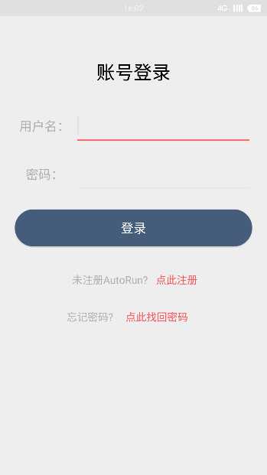 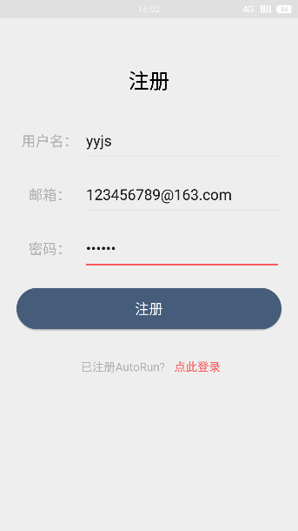

（登录） （注册）

### 密码找回

密码丢失时可以单击登录界面的 **“点此找回密码按钮”** 跳转到密码找回界面，输入邮箱地址，找回密码

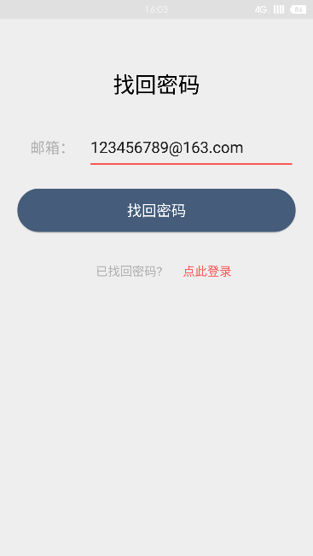

（密码找回）

## 主界面介绍

### 自动识别并记录运动数据界面

此页面会记录用户日常活动中的运动数据，并识别运动时的状态并记录相关数据：步数（走路、跑步），骑行总公里数（骑行）。进入之后，就会自动开始自动识别。

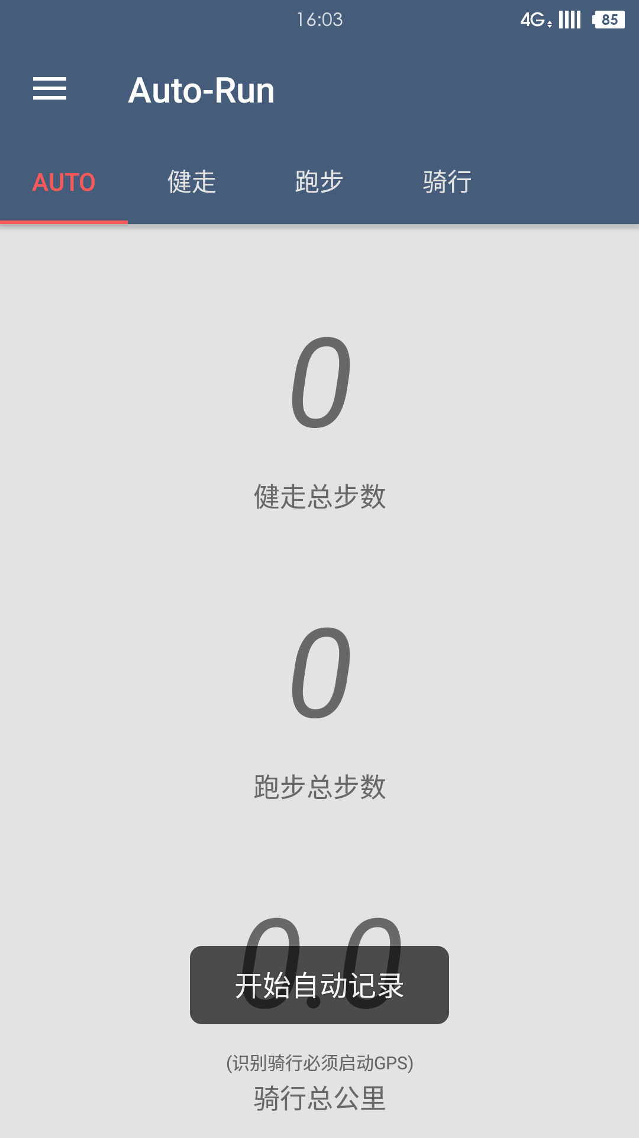

（AUTO 自动识别）

### 主界面侧滑栏

策划栏有多个按钮，包括 **“个人信息”** 和 **“历史信息”** 按钮，可跳转至个人信息界面和历史运动记录界面。

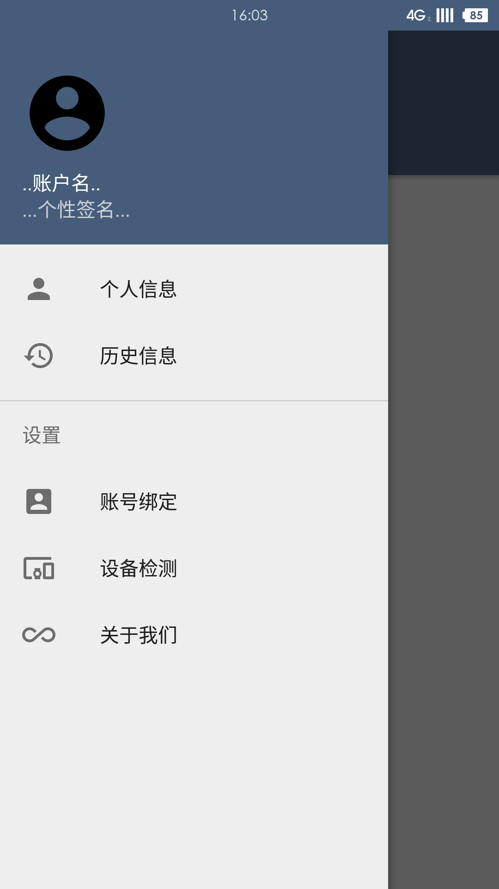

（主界面侧滑栏）

### 查看个人信息

通过侧滑栏 **“个人信息”** 按钮可跳转至此页面，可以在此页面修改个人信息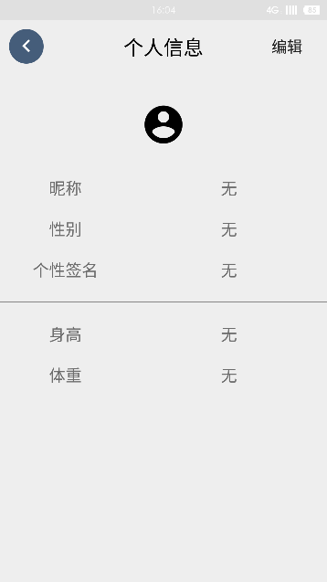

（个人信息）

### 健走、跑步及骑行界面

分别单击界面上的 **“GO”** 按钮，可以跳转至记录该项运动的记录界面。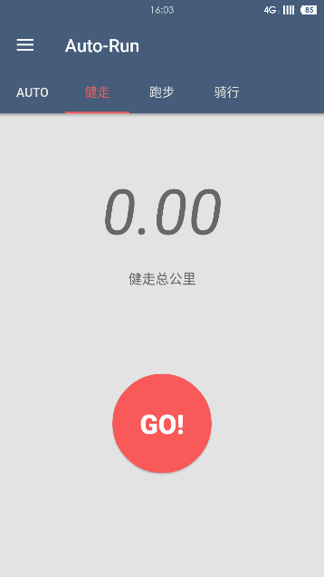 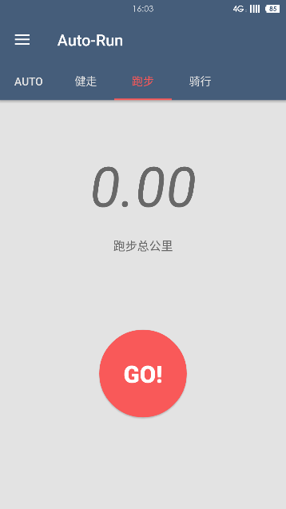 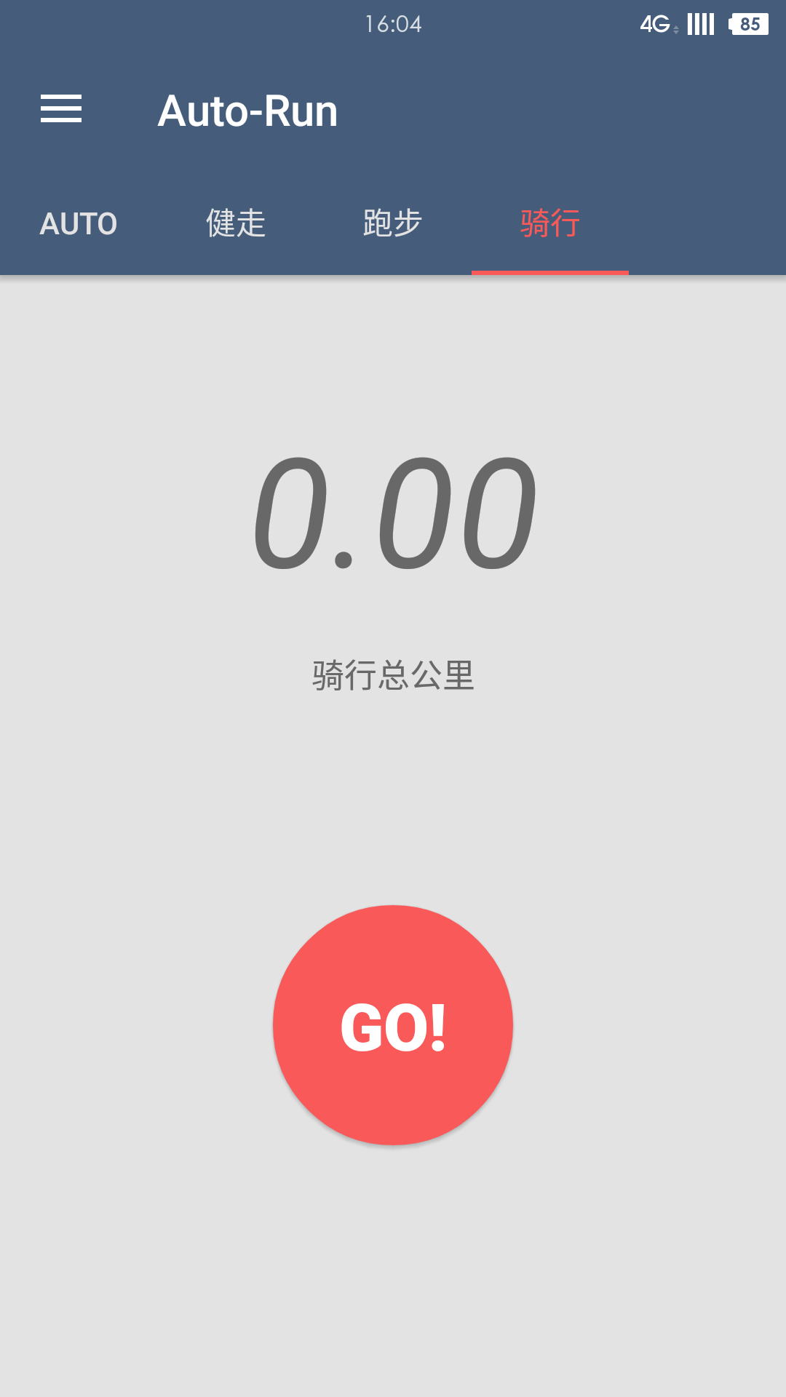

（健走） （跑步） （骑行）

## 记录运动信息及查看位置和轨迹

### 开始记录运动信息、暂停记录及完成记录

进入运动记录界面之后就会开始记录用户当前的运动信息，单击下方的 **“暂停”** 按钮，就会显示出右边的暂停界面，长按暂停界面的 **“长按结束”** 按钮，就会停止本次运动记录，返回主界面，并把数据上传至云端。

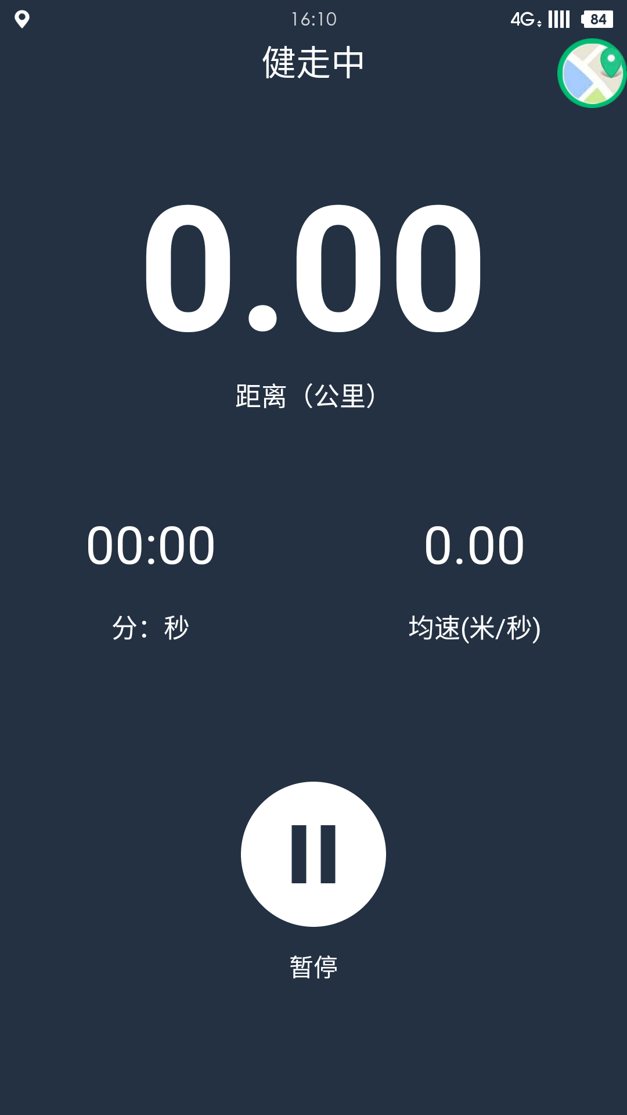 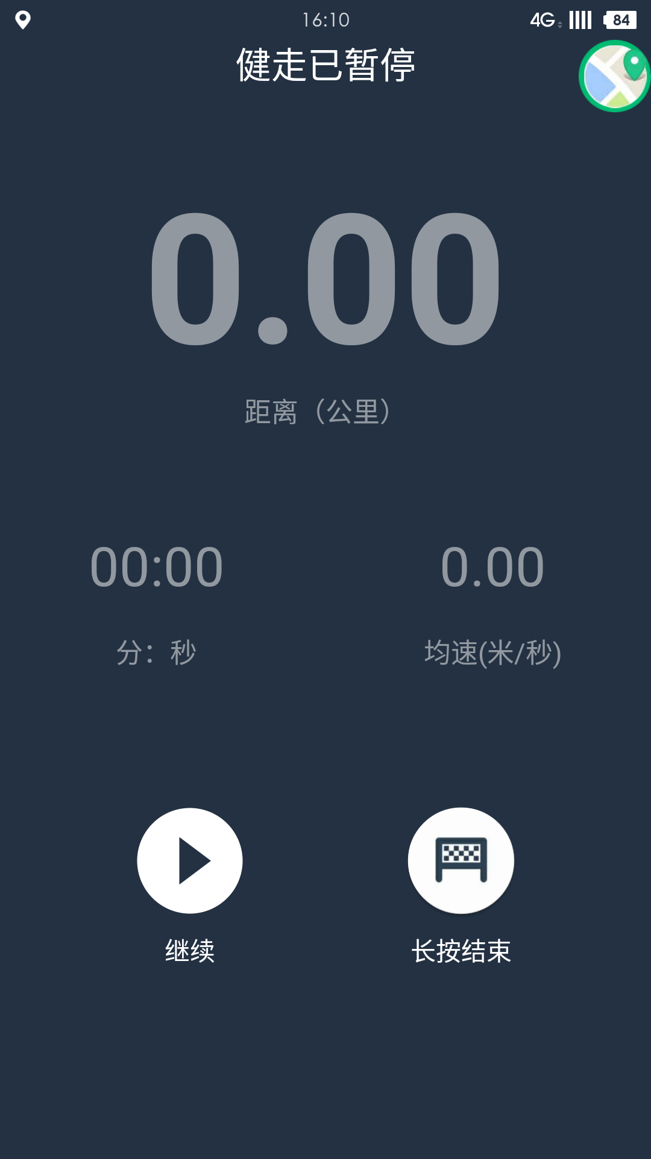

（正在记录） （暂停记录）

### 查看位置及运动轨迹

单击记录界面右上方的地图图标，就会跳转至位置信息查看界面，且通过手势滑动，可以实现缩放地图。

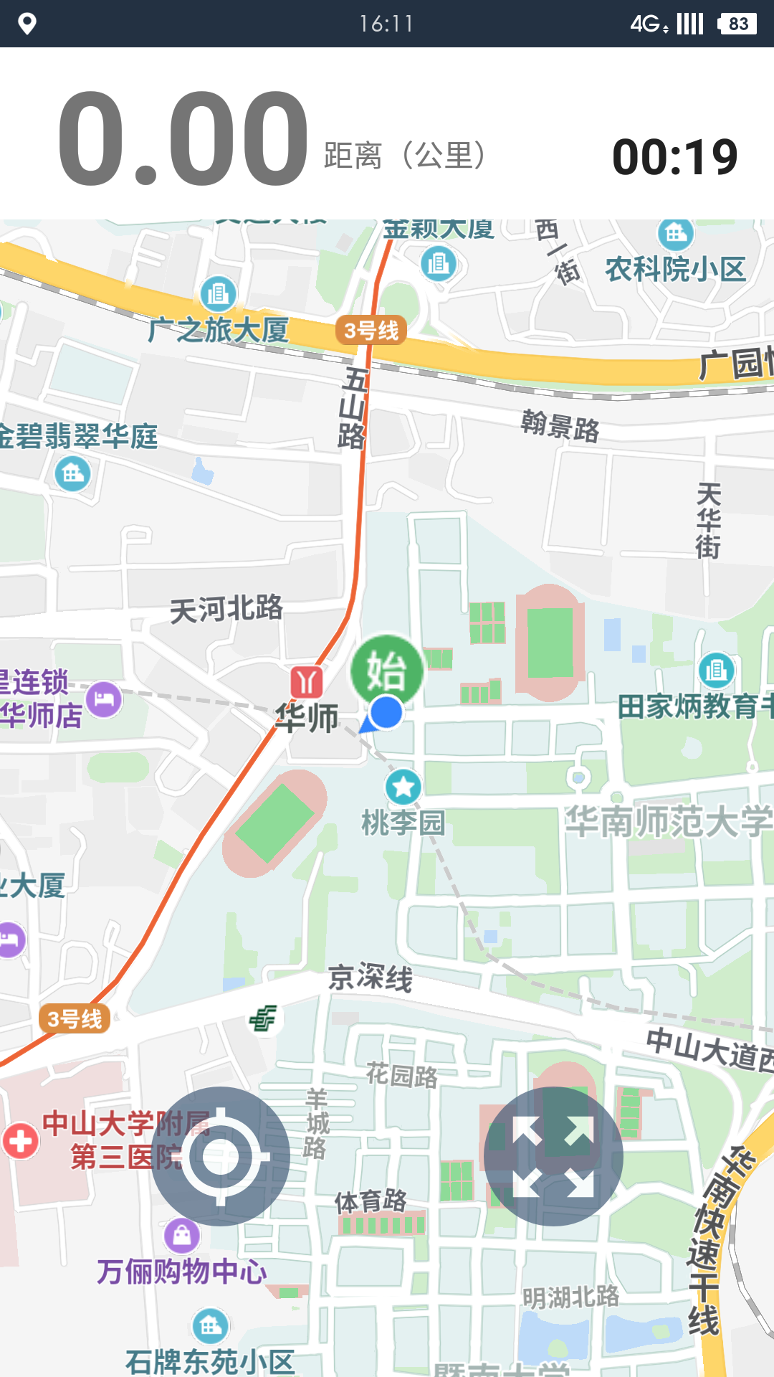 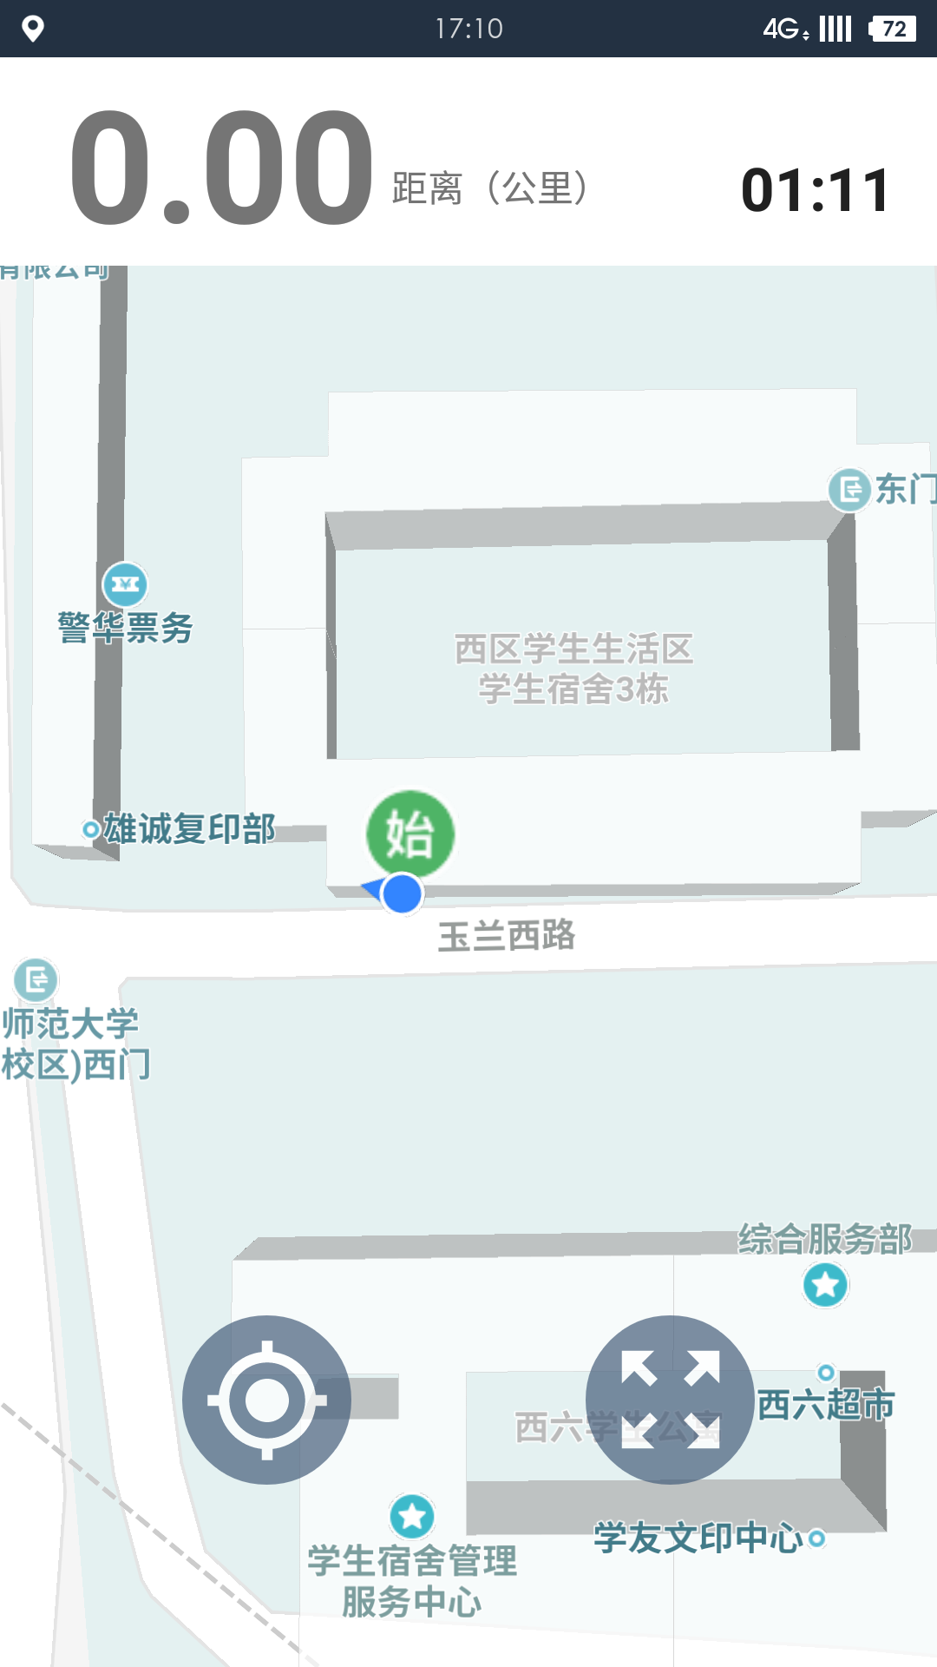

（位置信息） （缩放查看）

## 历史运动信息及运动轨迹查看

### 查看简略历史运动信息

通过单击主界面侧滑栏的 **“历史信息”** 按钮，或者单击各类运动上方的运动总公里数，可以查看简略的历史运动记录，按月份分类。数据来自云端数据库，和账号绑定。

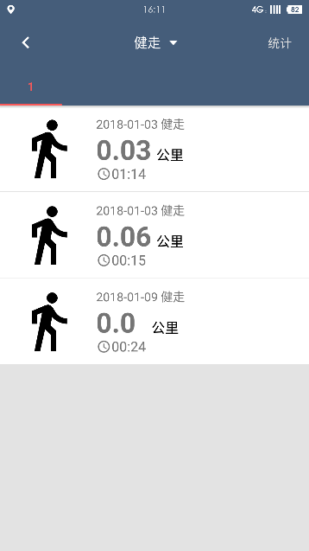

（历史运动记录列表）

### 查看AUTO记录图表

点击历史运动信息界面右上角的 **“统计”** 按钮，可以查看自动识别的图表数据，且通过上方的弹出列表可以选择要查看的运动类别。

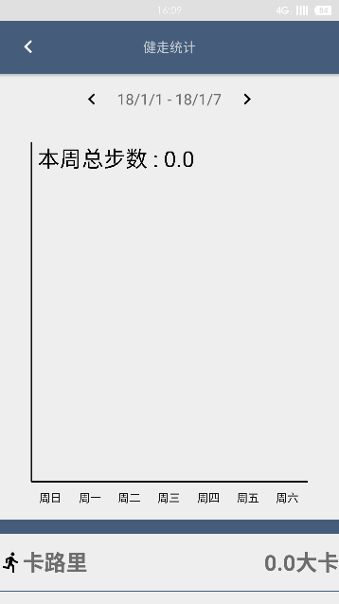 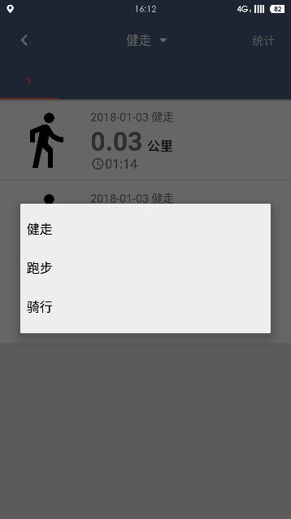

（图表数据） （弹出选择）

### 查看详细历史运动记录及轨迹

单击历史运动信息列表中的一项，即可查看该次运动的详细运动数据和运动的轨迹图。同样通过手势滑动，可以实现缩放地图。

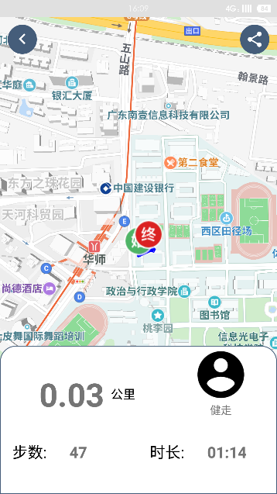 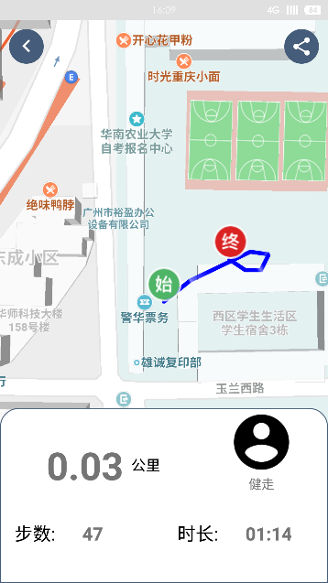

（详细运动信息） （缩放地图）